Etapa 4b – Modelos Predictivos (Uniandes)
Ciencia de Datos: Regresión y Clasificación con Redes Neuronales

1. Modelos iniciales de regresión y clasificación
Se construyeron dos modelos predictivos basados en redes neuronales densas (Keras/TensorFlow). Para regresión, el objetivo fue estimar el precio por noche de los alojamientos en Florencia. Para clasificación, el objetivo fue determinar si una propiedad debía considerarse “recomendada” o “no recomendada” según criterios construidos: alta ocupación (≥ 0.65) y buena calificación del huésped (≥ 4.6).
Los modelos iniciales se definieron con dos capas densas, activación ReLU y un optimizador Adam con tasa de aprendizaje estándar (0.001). Estos modelos sirvieron como base para explorar el espacio de arquitecturas e identificar la configuración óptima.
2. Ingeniería de características
Se trabajó con el conjunto limpio generado por el equipo de Ingeniería de Datos del Tec. El conjunto final incluyó escalamiento estándar (StandardScaler) y únicamente variables potencialmente predictivas, evitando duplicidades o columnas irrelevantes. Para clasificación se construyó un target binario (recommended) con base en criterios de negocio validados: desempeño real (ocupación) y percepción de calidad (calificación promedio). No se requirieron transformaciones adicionales.
3. Búsqueda amplia de hiperparámetros
Para optimizar el desempeño se empleó Optuna, debido a su eficiencia en problemas no convexos y su capacidad de pruning. Se entrenaron múltiples experimentos en MLflow/Databricks variando la arquitectura. Las gráficas adjuntas muestran la evolución de loss, val_loss, accuracy, F1-score y MAE para cada corrida. Para ambas tareas, el desempeño mejoró sistemáticamente a medida que se incrementaron las neuronas hasta converger en un punto óptimo.
4. Resultados y selección del mejor modelo
Regresión: Los experimentos de regresión mostraron una disminución clara en MAE y valid_loss al incrementar progresivamente la complejidad. Este modelo logró MAE finales entre 30 y 38 unidades monetarias y un coeficiente de determinación R² entre 0.96 y 0.98, lo cual implica una capacidad predictiva sólida considerando la alta variabilidad natural del mercado de Airbnb. Las curvas de entrenamiento muestran una disminución progresiva del error y estabilidad en la validación.
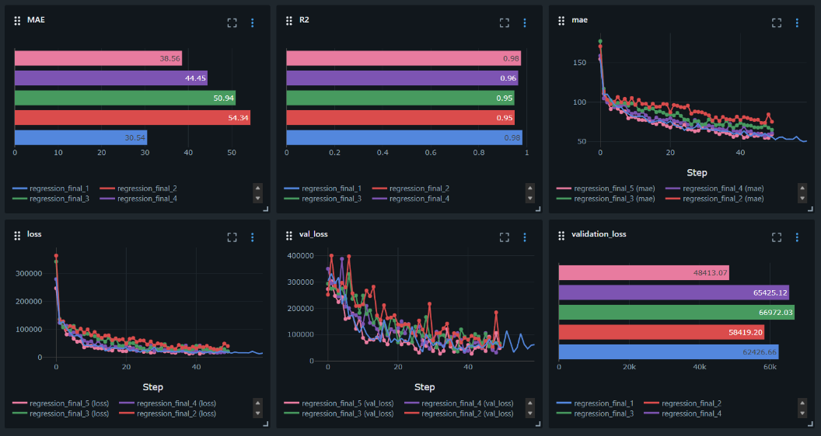
Imagen #. Resultados experimentos en MLflow para modelo regresión
Clasificación: Tras evaluar varias arquitecturas incrementando progresivamente la complejidad, la combinación más robusta alcanzó F1-scores entre 0.96 y 0.97, con accuracy superior al 98%, y curvas de validación estables. Las pérdidas de validación fluctuaron ligeramente, pero sin evidencia de sobreajuste significativo. El modelo muestra excelente capacidad para identificar propiedades recomendadas.
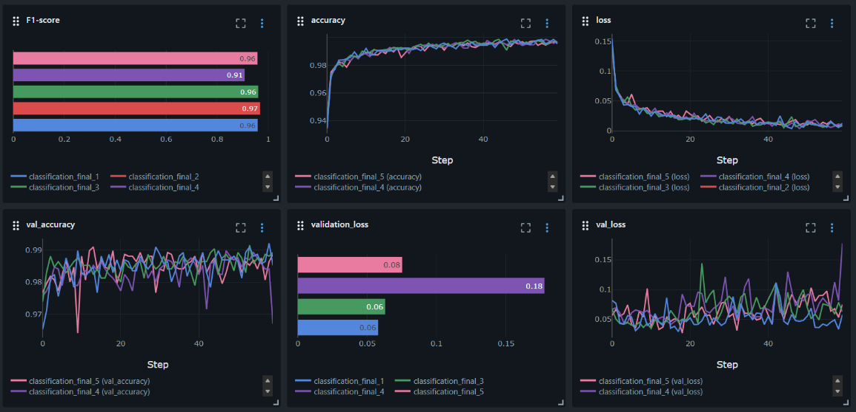
Imagen #. Resultados experimentos en MLflow para modelo clasificación

